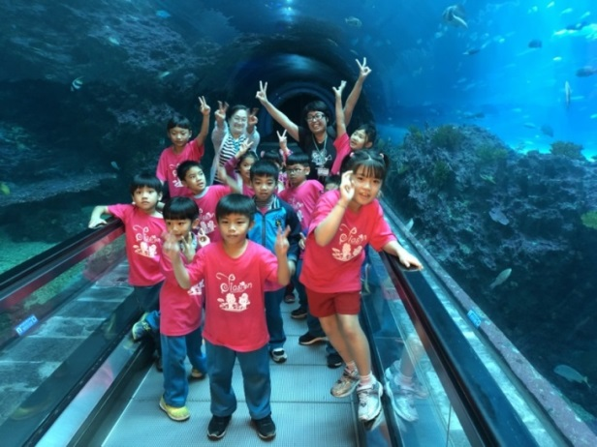 | 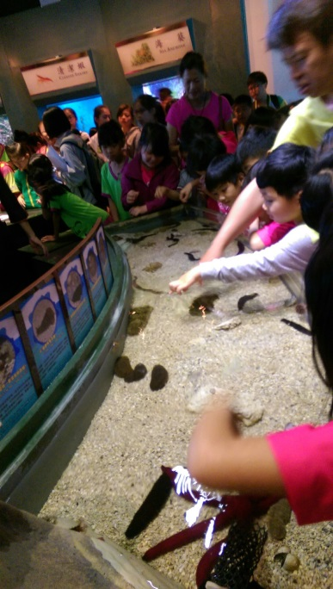
一年忠班於海底隧道合影 | 小朋友於觸摸池體驗
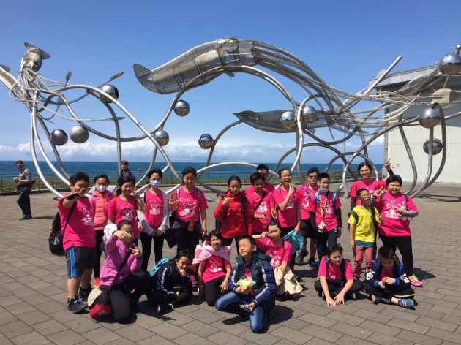 | 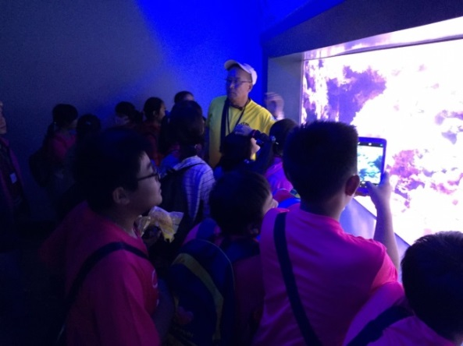
五年忠班海生館外合影 | 小朋友認真聽導覽解說
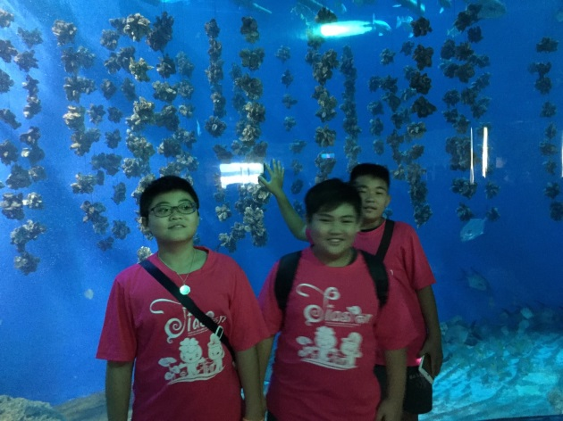 | 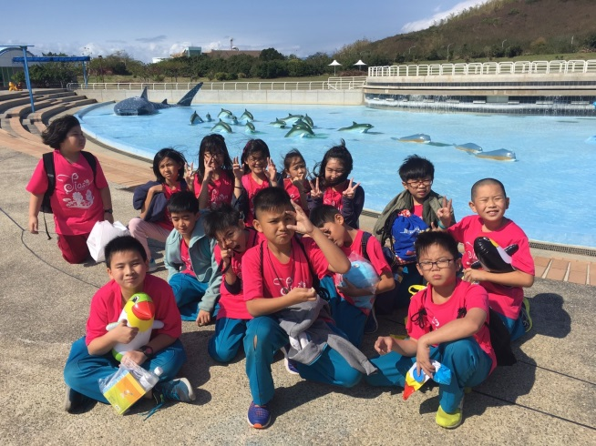
小朋友於牡蠣區合影 | 四忠小朋友於海豚造景區合影
高雄市甲仙區甲仙國民小學106學年屏東海生館戶外教育成果

